TIẾT 1. BÀI 1: NHƯỜNG ĐƯỜNG, VƯỢT XE, CHUYỂN HƯỚNG XE TRÊN ĐƯỜNG BỘ ĐỐI VỚI NGƯỜI ĐI XE ĐẠP VÀ XE ĐẠP ĐIỆN.

I. MỤC TIÊU CẦN ĐẠT
1. Kiến thức: Học sinh:
- Nhận biết; phân biệt được các hành vi vi phạm về nhường đường, vượt xe, chuyển hướng xe của những người đi xe đạp và xe đạp điện khi tham gia giao thông đường bộ.
- Biết được các quy tắc nhường đường, vượt xe, chuyển hướng xe đối với người đi xe đạp và xe đạp điện khi tham gia giao thông đường bộ
- Biết cách đảm bảo an toàn cho mình và mọi người khi nhường đường, vượt xe, chuyển hướng xe
2. Kĩ năng: Học sinh
- Biết phân tích, xử lí tình huống khi tham gia giao thông.
- Biết cách tham gia giao thông an toàn
3. Thái độ:
- Có ý thức chấp hành nghiêm túc các quy định của Luật Giao thông đường bộ.
- Tôn trọng người khác khi tham gia giao thông.
- Phê phán, đấu tranh với những hành vi vi phạm luật giao thông đường bộ
4. Định hướng phát triển năng lực: Giao tiếp, hợp tác, thuyết trình, tự giải quyết vấn đề và sáng tạo; nhận thức và điều chỉnh hành vi…
II. CHUẨN BỊ
1. Giáo viên: giáo án, tranh ảnh, tiểu phẩm tình huống, phiếu học tập, .
2. Học sinh: chuẩn bị bài theo sự phân công của GV
III. CÁC PHƯƠNG PHÁP/KĨ THUẬT DẠY HỌC TÍCH CỰC
- Động não Nêu và giải quyết vấn đề
- Thảo luận nhóm
- Trò chơi Hỏi đáp…..
IV. TÀI LIỆU VÀ PHƯƠNG TIỆN DẠY HỌC
- Tài liệu Chuyên đề Giáo dục an toàn giao thông cho học sinh Hà Nội (Lớp 9)
- Một số hình ảnh liên quan đến nội dung bài học.
- Máy chiếu, máy tính, phiếu học tập...
V. TIẾN TRÌNH DẠY HỌC
A. HOẠT ĐỘNG KHỞI ĐỘNG
- Mục tiêu: Tạo tâm thế cho hs, giới thiệu nội dung bài học.
- Năng lực hướng tới: Năng lực phân tích, khái quát.
- Cách thức thực hiện: Gv chiếu cho Hs xem clip về nhường nhịn nhau khi đi đường -> với khẩu hiệu “ Nhường nhịn nhau khi đi đường là thể hiện nét đẹp văn hóa giao thông” -> Gv dẫn vào bài
B. HOẠT ĐỘNG HÌNH THÀNH KIẾN THỨC MỚI
- Mục tiêu: Tạo tâm thế cho hs, giới thiệu nội dung bài học.
- Năng lực hướng tới: Năng lực phân tích, khái quát.
- Cách thức thực hiện :
Hoạt động của Gv |  | Hoạt động của Hs |  |  | Nội dung cần đạt
- Hoạt động 1. HDHS tìm hiểu về quy tắc nhường đường khi đi người đi xe đạp và xe đạp điện trên đường bộ.
- Mục tiêu: - HS nhận biết những quy tắc nhường đường khi đi người đi xe đạp và xe đạp điện trên đường bộ.
- Chỉ ra các hành vi vi phạm khi tham tham gia giao thông
Phương pháp: Thảo luận, Giải quyết vấn đề…
- Gv: các em quan sát ảnh và đọc thông tin trong tài liệu trang 6 và 7  - Chia lớp làm 3 nhóm thảo luận  * Thảo luận nhóm  - Thời gian: 5 phút  - Nhóm 3 bàn  - Hình thức: khăn trải bàn  Các nội dung thảo luận:  + Nhóm 1: Nhận xét hành vi của những người tham gia giao thông trong các tranh 1,2,3,4 và giải thích?  + Nhóm 2: Từ các thông tin vừa đọc hãy nêu một số quy tắc nhường đường khi đi xe đạp và xe đạp điện trên đường bộ?  + Nhóm 3: Sau khi quan sát ảnh và đọc thông tin em thấy người đi xe đạp và xe đạp điện cần nhường đường và nhường như thế nào để đảm bảo an toàn giao thông?  - Gv quan sát, hướng dẫn, gợi mở để Hs thảo luận, tìm ra câu trả lời  - Yêu cầu Hs báo cáo kết quả thảo luận  - Gọi HS nhận xét, bổ sung.  - Gv nhận xét, động viên khích lệ các nhóm  - GV hướng dẫn Hs tự rút ra kiến thức cần ghi nhớ.  - GV cũng cấp thêm 1 số hình ảnh biển báo giao thông để HS nhận biết, liên hệ với các quy định giao thông khi nhường đường  - Biển báo nhường đường cho người đi bộ và người khuyết tật.  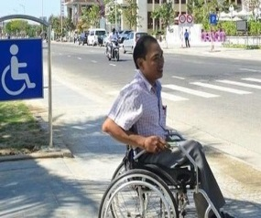 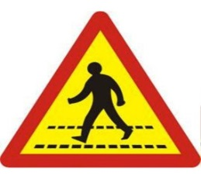  Biển báo nhường đường cho người đi bộ và người khuyết tật  - Nhường đường cho người đi bộ  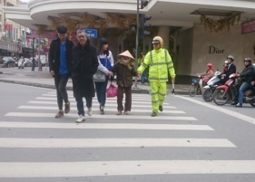 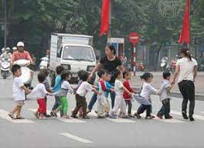  - Xe ưu tiên  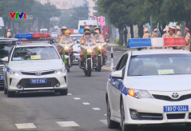  Xe cứu thương Xe cảnh sát  Biển báo giao nhau với đường ưu tiên Biển báo giao nhau với đường không ưu tiên  - Đường giao nhau.  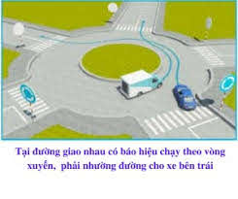 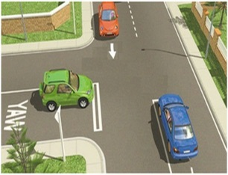  Đường giao nhau có báo hiệu đi theo vòng xuyến Đường giao nhau không có báo hiệu đi theo vòng xuyến |  |  | - HS quan sát ảnh và đọc thông tin trong tài liệu  - Chia nhóm thảo luận các câu hỏi  - Các nhóm thảo luận dự kiến câu trả lời  Đại diện các nhóm báo cáo kết quả làm việc của nhóm mình  Nhóm 1: + ảnh 2: hai bạn HS sang đường không đúng quy định vì: các bạn đi xe đạp điện vào phần đường dành cho người đi bộ  + Ảnh 1,3,4: Không nhận xét: (Vì tài liệu photo nên không nhìn rõ được tranh)  Nhóm 2: Khi đi xe đạp và xe đạp điện cần thực hiện tốt quy định nhường đường như:  - Nhường đường cho người đi bộ, người khuyết tật.  - Khi chuyển hướng xe phải nhường đường cho người đi bộ, người đi xe đạp …  - Khi gặp xe ưu tiên phải nhanh chóng giảm tốc độ, không cản trở xe ưu tiên  - Tại nơi đường giao nhau phải giảm tốc độ và nhường  Nhóm 3: Cần nhường đường đúng quy định an toàn giao thông… |  |  | - Quy tắc nhường đường khi đi người đi xe đạp và xe đạp điện trên đường bộ.  - Nhường đường cho người đi bộ, người khuyết tật.  - Khi chuyển hướng xe phải nhường đường cho người đi bộ, người đi xe đạp đang đi trên phần đường của họ, nhường đường cho các xe đi ngược chiều; chỉ chuyển hướng khi đảm bảo an toàn.  - Khi gặp xe ưu tiên phải nhanh chóng giảm tốc độ, tránh hoặc dừng sát lề đường; không cản trở xe ưu tiên  - Tại nơi đường giao nhau phải giảm tốc độ và nhường theo quy định sau:  + Tại nơi đường giao nhau không có báo hiệu đi theo vòng xuyến phải nhường đường cho xe đi từ bên phải tới  + Tại nơi đường giao nhau có báo hiệu đi theo vòng xuyến phải nhường đường cho xe đi từ bên trái tới  + Tại nơi đường giao nhau giữa đường không ưu tiên; hoặc đường nhánh, đường chính thì xe đi từ đường không ưu tiên hoặc đường nhánh phải nhường đường cho xe đi từ đường ưu tiên hoặc đường chính từ bất kì hướng nào tới.
- Hoạt động 2. HDHS Mục 2: an toàn khi vượt xe, chuyển hướng xe trên đường bộ.
- Mục tiêu: Biết cách đảm bảo an toàn cho mình và mọi người khi vượt xe, chuyển hướng xe.
- Phương pháp: thảo luận nhóm ; xử lí tình huống…
* Thảo luận nhóm 4  - Thời gian: 5 phút  - Hình thức: khăn trải bàn  - Nhiệm vụ: Gv chiếu cho Hs xem 1 clip khi học sinh trong trường tan học về, chen lấn, xô đẩy nhau, rẽ ngang, rẽ dọc, sang đường không quan sát, vượt xe, chuyển hướng linh tinh không đúng luật. ( Gv đã quay clip trước đó) . Qua clip vừa xem Hs nhận xét hành vi của các bạn Hs.  Gv hướng dẫn, gợi mở để Hs thảo luận.  Nhận xét, động viên, khích lệ các nhóm  Hướng dẫn Hs tự rút ra các quy tắc đảm bảo an toàn khi vượt và chuyển hướng xe.  Gv: Nguyên nhân của những hành vi đó?  - Tổ chức cho Hs liên hệ tình hình thực hiện Luật giao thông đường bộ của học sinh THCS Sài Sơn. | - Thảo luận: các cá nhân ghi ý kiến, nhóm trưởng và thư kí tổng hợp các ý kiến  - Các nhóm xử lí tình huống  Đại diện các nhóm lên báo cáo kết quả, các nhóm khác nhận xét, bổ sung.  + Thiếu hiểu biết  + Thiếu kĩ năng tham gia giao thông an toàn  + Ý thức chấp hành quy tắc giao thông chưa tốt  + Xử phạm chưa nghiêm minh.  Hs kể, thuyết trình, liên hệ bản thân:  - Đi xe đạp điện đôi lúc chưa đội mũ bảo hiểm  - Khi tan học về còn dàn hang ngang trên đường  - Còn phóng nhanh, vượt ẩu… |  |  |  | - An toàn khi vượt xe, chuyển hướng xe trên đường bộ  a. An toàn khi vượt xe.  - Xe xin vượt phải có báo hiệu bằng đèn hoặc còi.  - Chỉ được vượt khi không có chướng ngại vật phía trước…  - Khi vượt phải vượt bên trái đường. được vượt phỉa trong các trường hợp sau:  + Xe phía trước có tín hiệu rẽ trái hoặc đang rẽ trái  + Xe chuyên dùng đang làm việc mà không thể vượt trái được  - Cấm vượt trong các trường hợp sau:  + Dưới gầm cầu vượt, đầu dốc…  + Nơi đường giao nhau , đường bộ giao cắt với đường sắt  + Xe ưu tiên đang phát tín hiệu….  + Khi điều kiện thời tiết không đảm bảo…  b. An toàn khi chuyển hướng xe trên đường bộ.  - Khi muốn chuyển hướng phải giảm tốc độ và có tín hiệu báo rẽ.  - Khi chuyển hướng phải nhường đường cho người đi bộ, đi xe đạp….  - Cấm quay đầu xe ở phần đường dành cho người đi bộ trên cầu, gần cầu, hầm đường bộ…
Hoạt động 3. HDHS luyện tập, vận dụng
Mục tiêu: - Phân biệt được các hành vi thực hiện đúng và chưa đúng luật giao thông
- Biết vận dụng kiến thức vừa học để xử lí tình huống đảm bảo an toàn khi vượt xe, chuyển hướng…
Phương pháp: làm bài tập, xử lí tình huống
Bài tập 1: Hãy khoanh tròn vào đáp án đúng  Câu 1: Các hành vi nào dưới đây vi phạm pháp luật?  A. Cố tình vượt xe bên phải  B. Nhường đường cho xe ưu tiên đang phát tín hiệu.  C. Bỏ cả hai tay khi xe đạp  D. Báo cáo cơ quan chức năng về tình trạng hỏng hóc của đèn tín hiệu giao thông.  - HS trả lời và trình bày hậu quả của các hành vi bị nghiêm cấm.  Câu 2: GV chiếu một số hình ảnh để Hs phân tích:  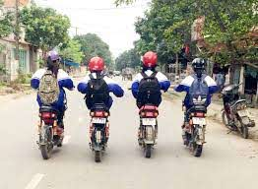  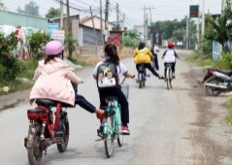 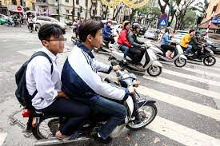  Em hãy phân tích lỗi của các bạn Hs trong các tranh trên.?  Gv: nhận xét, bổ sung, hướng dẫn HS tự rút ra kết luận. |  |  |  | Đáp án đúng: A, C  - Hs phân tích tranh:  - Hs nhận xét, bổ sung.  - Tự rút ra đáp án đúng.  - Các bạn đã vi phạm những lỗi sau:  Hs dàn hang ngang; chở quá số người quy định,; đi vào phần đường cho người đi bộ; đẩy và kéo xe khác.. |  |  | Kết luận:  - Hs cần tuân thủ tốt luật giao thông để đảm bảo an toàn cho mình và cho mọi người.
4. Hoạt động tìm tòi mở rộng: ( thông tin, tư liệu)
- Các em về nhà cập nhật bộ luật giao thông mới ( 2020).
- Lập kế hoạch cho bản thân để tham gia giao thông an toàn hơn.

